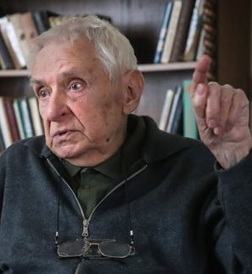
Szakonyi Károly
Az ifjúság írója

Az ifjúság kedvenc írója, a Móra Ferenc könyvkiadó szerkesztője, Rónaszegi Miklós 91 évesen ez év januárjában elhunyt. Rövid kis híradás tudatta, de hiszen mindig is szerény volt, csendben élt és alkotott, fan-táziája járta be inkább a világot, múltat és jövőt – már ami a sci-fit illeti. A fiatalok minden generációjához tudott szólni a gézengúzok vagy több-szörös figurája, Kartal viselt történeteivel, indiánokról és királyokról, a híres Háry Jánosról mesélt, szórakoztatva tanított történelmet, életet.
Huszonhét könyve ott van a polcokon, várva olvasóit, a mindekori ifjúságot.
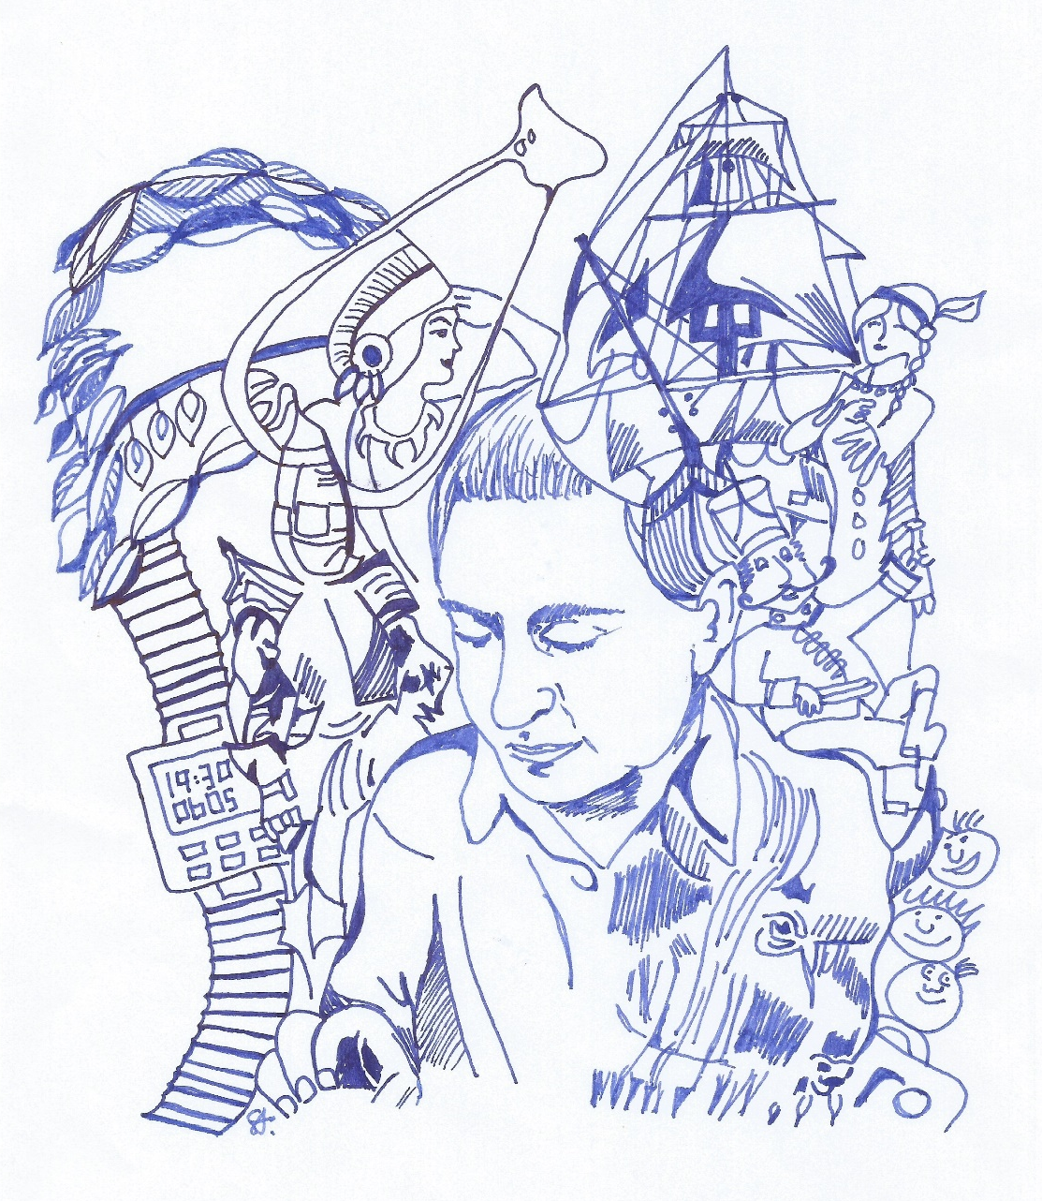
Sárközi Anna

